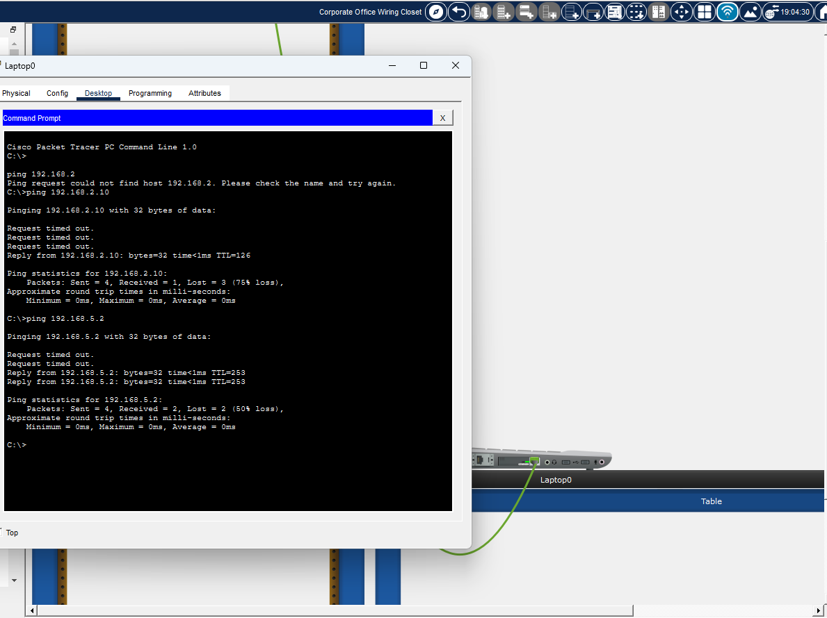
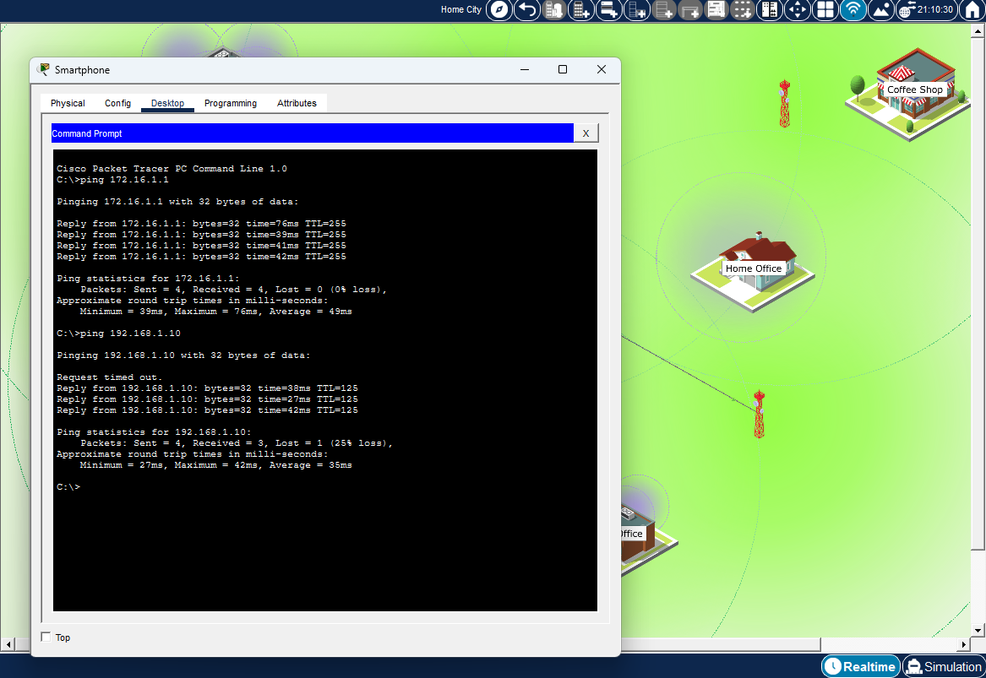

Part 2 Branch Office
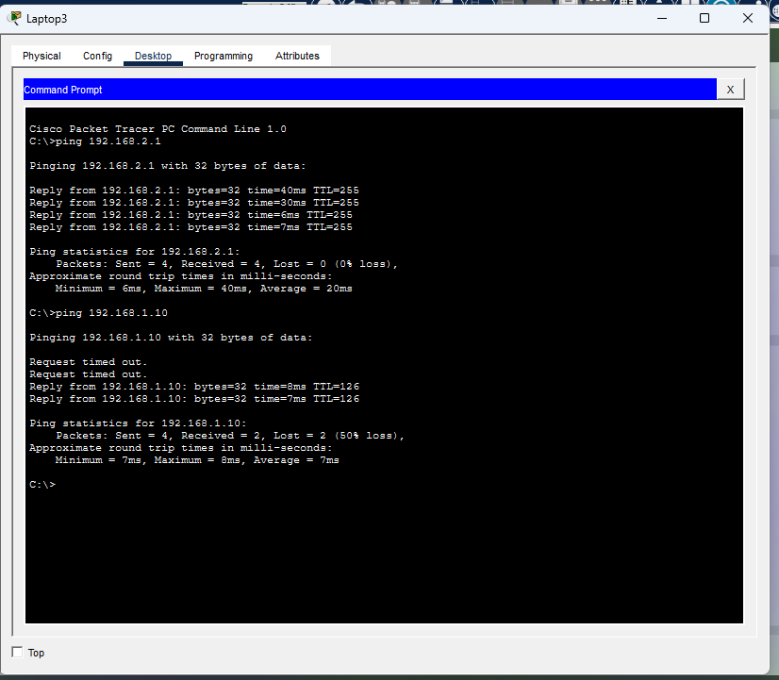

Part3: Coffee shop
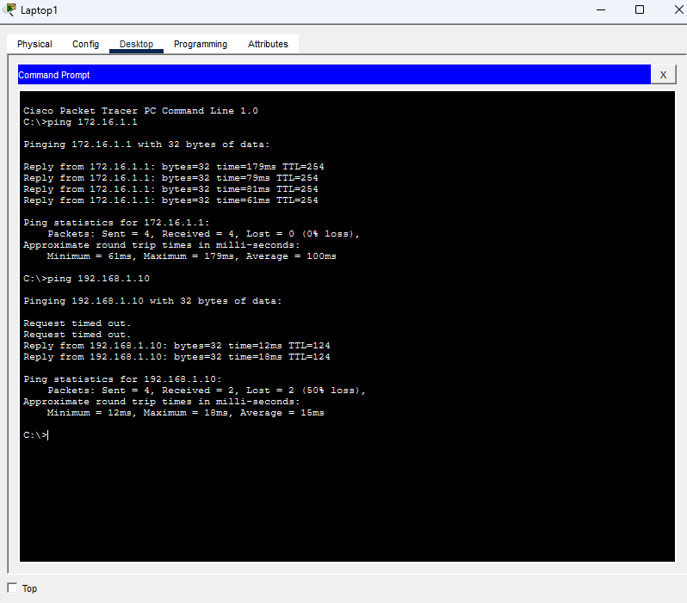

Part 4 :Home Office
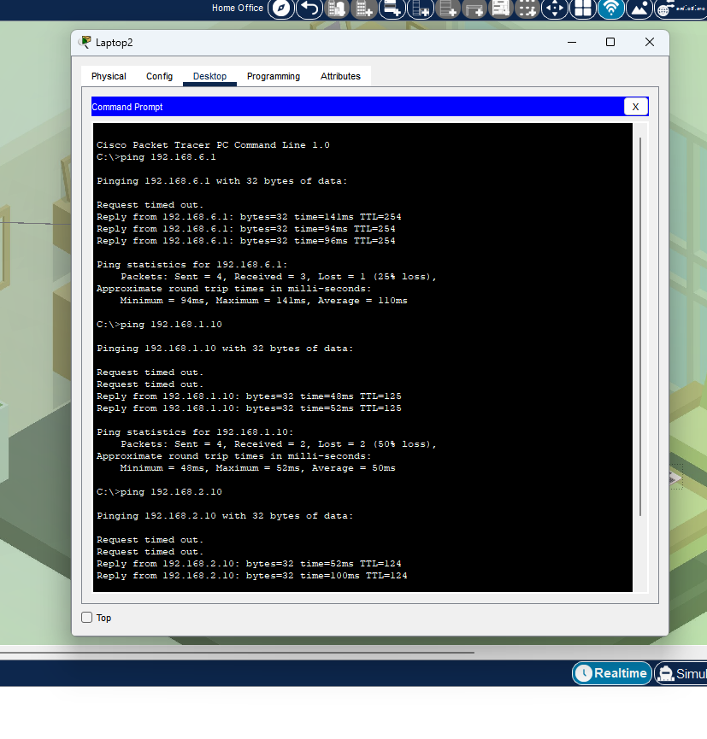

Part 1 Questions

Step 1: Explore the topology
● How are the four offices connected and what type of cables connect them?
คำตอบ:
สำนักงานทั้ง 4 แห่งเชื่อมต่อผ่าน Central Office (CO) ซึ่งทำหน้าที่เป็นศูนย์กลางของเครือข่าย โดยใช้ สาย Coaxial (Coaxial Cable) สำหรับการเชื่อมต่อระหว่างแต่ละสำนักงานผ่านเครือข่าย WAN
● How are the LWAPs connected to the network?
คำตอบ:
LWAP แต่ละตัวเชื่อมต่อเข้ากับ PoE Switch หรือ Switch ด้วยสาย Copper Straight-Through จากนั้น Switch จะเชื่อมต่อไปยัง Wireless LAN Controller (WLC) เพื่อให้ WLC สามารถจัดการ Access Point ได้จากศูนย์กลาง
● How are the cell towers connected to the Central Office Server?
คำตอบ:
เสาสัญญาณโทรศัพท์เคลื่อนที่เชื่อมต่อกับ Central Office Server ผ่าน สาย Coaxial เพื่อรับส่งข้อมูลระหว่างเครือข่ายเซลลูลาร์และระบบของ Central Office

Step 2: Verify connectivity
● What are the different physical connections used between Smartphone1 and the Corporate Office Server?
คำตอบ:
ข้อมูลจะถูกส่งจาก Smartphone1 ผ่านสัญญาณ Cellular ไปยังเสาสัญญาณ จากนั้นส่งต่อผ่าน สาย Coaxial ไปยัง Central Office (CO) ก่อนเดินทางผ่านโครงข่ายไปยัง Corporate Office Router และสุดท้ายส่งผ่าน สาย Ethernet (Copper) ไปยัง Corporate Office Server

Reflection Answers

1. What overall benefit does wireless technology provide to the end user?
คำตอบ:
เทคโนโลยีไร้สายช่วยให้ผู้ใช้สามารถเชื่อมต่อเครือข่ายได้อย่างสะดวกโดยไม่ต้องพึ่งสายสัญญาณ ทำให้ใช้งานอินเทอร์เน็ตหรือทรัพยากรเครือข่ายได้จากหลายตำแหน่ง นอกจากนี้ยังช่วยลดค่าใช้จ่ายในการติดตั้งสาย เพิ่มความสะดวกในการขยายระบบ และรองรับการเคลื่อนย้ายอุปกรณ์ได้อย่างมีประสิทธิภาพ

2. Which form of wireless networking is the most beneficial?
คำตอบ:
ไม่สามารถระบุได้ว่าระบบใดดีที่สุด เพราะแต่ละเทคโนโลยีมีข้อดีแตกต่างกัน
- Wi-Fi เหมาะกับการใช้งานภายในบ้านหรือสำนักงาน ให้ความเร็วสูงและตอบสนองได้ดี
- Cellular (3G/4G/5G) เหมาะสำหรับการใช้งานนอกสถานที่ เนื่องจากครอบคลุมพื้นที่กว้าง
- Bluetooth เหมาะกับการเชื่อมต่ออุปกรณ์ในระยะใกล้ เช่น การเชื่อมต่ออุปกรณ์เสริมหรือการแชร์อินเทอร์เน็ต
โดยทั่วไป Wi-Fi มักเป็นตัวเลือกที่เหมาะสำหรับการใช้งานในชีวิตประจำวัน เพราะให้ทั้งความเร็ว ความเสถียร และมีค่าใช้จ่ายในการใช้งานต่ำ

3. How could each of the following groups benefit from the various wireless technologies presented in this activity?
Student (นักเรียน/นักศึกษา)
สามารถใช้งานเครือข่าย Wi-Fi เพื่อเรียนออนไลน์ ดาวน์โหลดเอกสาร ส่งงาน และค้นคว้าข้อมูลได้จากทุกพื้นที่ภายในสถาบัน โดยไม่จำเป็นต้องเชื่อมต่อผ่านสาย LAN
Salesperson (พนักงานขาย)
สามารถใช้อินเทอร์เน็ตผ่านเครือข่าย Cellular เพื่อตรวจสอบข้อมูลสินค้า อัปเดตคำสั่งซื้อ ติดต่อกับลูกค้า และส่งข้อมูลกลับเข้าสู่ระบบของบริษัทได้จากทุกสถานที่
R&D Engineer (วิศวกรวิจัยและพัฒนา)
ใช้เครือข่าย Wi-Fi ในการเชื่อมต่ออุปกรณ์ทดลอง เครื่องมือวัด หรืออุปกรณ์ IoT รวมถึงรับส่งข้อมูลขนาดใหญ่ภายในห้องปฏิบัติการได้อย่างสะดวกโดยไม่ต้องติดตั้งสายเพิ่มเติม
Corporate Executive (ผู้บริหารระดับสูง)
สามารถเข้าถึงระบบขององค์กร ประชุมออนไลน์ ตรวจสอบรายงาน และอนุมัติเอกสารต่าง ๆ ได้ทุกที่ ผ่านทั้งเครือข่าย Wi-Fi และ Cellular ทำให้สามารถบริหารงานได้อย่างต่อเนื่องแม้อยู่นอกสำนักงาน

